

**Об утверждении регламента государственной услуги "Предоставление туристской информации, в том числе о туристском потенциале, объектах туризма и лицах, осуществляющих туристскую деятельность"**

***Утративший силу***

Постановление акимата Алматинской области от 05 июня 2014 года № 197. Зарегистрировано Департаментом юстиции Алматинской области 11 июля 2014 года № 2769. Утратило силу постановлением акимата Алматинской области от 31 июля 2015 года № 336

      Сноска. Утратило силу постановлением акимата Алматинской области от 31.07.2015 № 336 (вводится в действие по истечении десяти календарных дней после дня его первого официального опубликования).  
      В соответствии с пунктом 1 статьи 16 Закона Республики Казахстан от 15 апреля 2013 года "О государственных услугах" и постановлением Правительства Республики Казахстан от 5 марта 2014 года № 192 "Об утверждении стандартов государственных услуг в сфере туризма", акимат Алматинской области **ПОСТАНОВЛЯЕТ:**  
      1. Утвердить прилагаемый регламент государственной услуги "Предоставление туристской информации, в том числе о туристском потенциале, объектах туризма и лицах, осуществляющих туристскую деятельность".  
      2. Контроль за исполнением настоящего постановления возложить на заместителя акима области Турдалиева С.  
      3. Настоящее постановление вступает в силу со дня государственной регистрации в органах юстиции и вводится в действие по истечении десяти календарных дней после дня его первого официального опубликования.

|  |  |
| --- | --- |
| Аким области | А. Мусаханов |

|  |  |
| --- | --- |
|  | Утвержден постановлением акимата области от "05" июня 2014 года № 197 |

**Регламент государственной услуги "Предоставление туристской**  
**информации, в том числе о туристском потенциале, объектах туризма и лицах, осуществляющих туристскую деятельность"**  
**1. Общие положения**

      1. Государственная услуга "Предоставление туристской информации, в том числе о туристском потенциале, объектах туризма и лицах, осуществляющих туристскую деятельность" (далее – государственная услуга) оказывается государственным учреждением "Управление туризма Алматинской области" (далее - услугодатель).  
      2. Государственная услуга оказывается на основании стандарта государственной услуги "Предоставление туристской информации, в том числе о туристском потенциале, объектах туризма и лицах, осуществляющих туристскую деятельность" утвержденного постановлением Правительства Республики Казахстан от 5 марта 2014 года № 192 (далее - Стандарт).  
      3. Форма оказания государственной услуги - бумажная.  
      4. Результат оказания государственной услуги – предоставление туристской информации, в том числе о туристском потенциале, объектах туризма и лицах, осуществляющих туристскую деятельность.  
      5. Государственная услуга оказывается бесплатно юридическим и физическим лицам (далее – услугополучатель).

**2. Описание порядка действий структурных подразделений**  
**(работников) услугодателя в процессе оказания государственной**  
**услуги**

      6. Основанием для начала процедуры (действия) по оказанию государственной услуги является подача заявления услугополучателя по форме согласно приложению 1 к Стандарту.  
      7. Содержание каждой процедуры (действия), входящей в состав процесса оказания государственной услуги, длительность его выполнения:  
      1) сотрудник канцелярии услугодателя принимает документы, производит регистрацию и направляет документы руководителю для наложения резолюции.  
      Максимально допустимое время для приема документов и регистрации – 30 (тридцать) минут;  
      2) руководитель услугодателя рассматривает представленные документы и определяет ответственного исполнителя;  
      3) руководитель услугодателя ставит резолюцию и отправляет документы ответственному исполнителю.  
      Максимально допустимое время – 1 (один) рабочий день;  
      4) ответственный исполнитель услугодателя рассматривает представленные документы и подготавливает запрашиваемую информацию услугополучателем. Передает информацию руководителю услугодателя.  
      Максимально допустимое время – 3 (три) рабочих дня;  
      5) руководитель услугодателя рассматривает подготовленную информацию и дает подтверждение на правильность и полноту информации, выдав подписанный документ.  
      Максимально допустимое время – 1 (один) рабочий день;  
      6) сотрудник канцелярии услугодателя регистрирует и отправляет информацию услугополучателю.  
      Максимально допустимое время – 30 (тридцать) минут.  
      8. Результатом процедуры (действия) по оказанию государственной услуги является направление документов руководителю услугодателя, направление документов для исполнения ответственному исполнителю, подготовка информации, подписание информации руководителем услугодателя и отправка информации услугополучателю.

**3. Описание порядка взаимодействия структурных подразделений**  
**(работников) услугодателя в процессе оказания государственной**  
**услуги**

      9. Перечень структурных подразделений (работников) услугодателя, которые участвуют в процессе оказания государственной услуги:  
      1) сотрудник канцелярии услугодателя;  
      2) руководитель услугодателя;  
      3) ответственный исполнитель услугодателя.  
      10. Описание последовательности процедур (действий) между структурными подразделениями (работниками) приведен в справочнике бизнес-процессов оказания государственной услуги согласно приложения настоящего Регламента с указанием длительности каждой процедуры (действия):  
      1) прием документов, регистрация и направление руководителю услугодателя для наложения резолюции. Не более 30 (тридцати) минут;  
      2) рассмотрение представленных документов руководителем услугодателя, определение ответственного исполнителя для исполнения и передача документов ответственному исполнителю услугодателя. Не более 1 (одного) рабочего дня;  
      3) рассмотрение представленных документов ответственным исполнителем услугодателя и подготовка запрашиваемой информации услугополучателем. Передача информации руководителю услугодателя. Не более 3 (трех) рабочих дней.  
      4) рассмотрение и подписание руководителем услугодателя подготовленной информации. Не более 1 (одного) рабочего дня;  
      5) регистрация и отправка сотрудником канцелярии услугодателя информации услугополучателю. Не более 30 (тридцати) минут.

|  |  |
| --- | --- |
|  | Приложение к регламенту государственной услуги "Предоставление туристской информации, в том числе о туристском потенциале, объектах туризма и лицах, осуществляющих туристскую деятельность" |

**Справочник бизнес-процессов оказания государственной услуги**

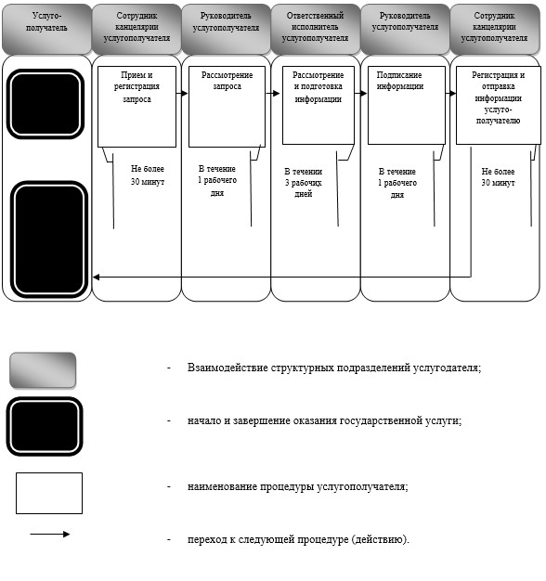

© 2012. РГП на ПХВ «Институт законодательства и правовой информации Республики Казахстан» Министерства юстиции Республики Казахстан